Mitsubishi Motors op Tokyo Motor Show 2015
Focus op SUV’s en EV bij Mitsubishi Motors

Amstelveen, 8 oktober 2015 – Mitsubishi Motors Corporation (MMC) presenteert op de 44e Tokyo Motor Show 2015*¹ de Mitsubishi eX*² Concept, een concept voor een compacte SUV met elektrische aandrijving van de volgende generatie. Het model is bedoeld om Mitsubishi Motors´ nieuwste elektrische aandrijftechniek te demonstreren. Ook geeft het model een beeld van het Dynamic Shield-concept – de nieuwe designtaal die vooral het front van nieuwe Mitsubishi-modellen een eigen, herkenbare stijl geeft. Ten slotte biedt de conceptauto een breed scala technologieën voor superieur rijplezier in een compacte crossover. De Mitsubishi Motors-stand, met een hoofdrol voor de Mitsubishi eX*² Concept, staat in het teken van het thema Driving Beyond: ‘Voorwaarts met SUV's en elektrische aandrijving’.

Elegantie + SUV + 100 % elektrisch
De Mitsubishi eX Concept is een toekomstvisie op een unieke, volledig elektrisch aangedreven SUV, die uitkomt in het snel groeiende segment van compacte SUV’s. De conceptauto is voorzien van Mitsubishi’s modernste techniek op het gebied van elektrische aandrijving en integrale besturingstechniek, gecombineerd met techniek voor autonoom rijden, online connectiviteit en actieve veiligheid.

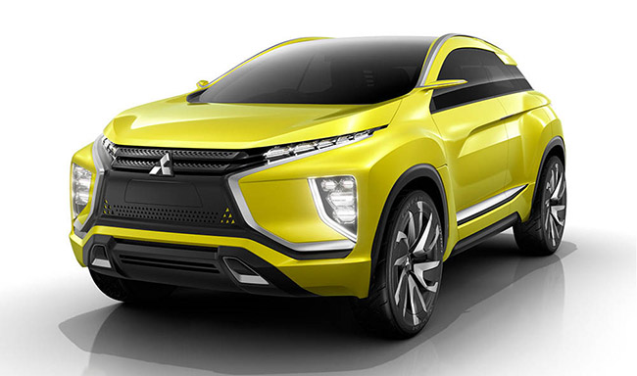

Zowel het exterieur als het interieur van de eX Concept schetsen de nieuwe designrichting van Mitsubishi Motors. Het is een sportieve crossover, met de elegantie van een stationwagon – een zogenoemde ‘shooting brake’ – en met compacte SUV-lijnen. De voorzijde van de eX is een nieuwe interpretatie van het Dynamic Shield-designconcept.

Vooruitstrevende plug-in hybridetechniek en veelzijdigheid
Op de Mitsubishi Motors-stand staat ook een chassis van een Outlander PHEV. Daarmee laat Mitsubishi Motors de techniek zien van de plug-in hybride aandrijving en het Twin Motor 4WD-systeem. Verder is een presentatie te zien waarin de werking van V2X*³-systemen wordt uitgelegd – dergelijke systemen kunnen elektriciteit van de accu in de Outlander PHEV leveren aan het huishouden en het elektriciteitsnet. Hiermee visualiseert Mitsubishi Motors de mogelijkheden en de veelzijdigheid van elektrisch aangedreven voertuigen.

Mitsubishi Motors Corporation: 50 jaar EV voertuigen
Mitsubishi Motors belicht de geschiedenis die leidde tot de Mitsubishi eX Concept aan de hand van een display met informatie over vijftig jaar onderzoek naar en ontwikkeling van elektrisch aangedreven voertuigen (EV). Er zijn bijvoorbeeld een Baja Portalegre 500-rally*⁴ Outlander PHEV crosscountry-rallyauto te zien en een i-MiEV die speciaal gewrapt is met een decoratie als een herinnering aan die 50 jaar.
Ook zijn op de Mitsubishi Motors-stand modellen te zien met andere eco-techniek, zoals auto’s met Clean Diesel-motortechnologie en compacte stadsauto’s.

In Smart Mobility City 2015 (SMC)*⁵ presenteert Mitsubishi Motors een Outlander PHEV om ook de extra toepassingsmogelijkheden van een EV tastbaar te maken. De Outlander PHEV is gekoppeld aan een V2H*⁶-systeem om te laten zien hoe de energiestroom loopt in een huishouden met een elektrische of een plug-in hybride auto (EV/PHEV).

SMC 2015 is ook het decor van de Automated Driving-demonstratie*⁷ met een testauto die door MMC en Mitsubishi Electric Corporation is ontwikkeld. Bezoekers kunnen een ritje maken in deze auto zonder bestuurder en ervaren hoe de systemen van zo’n auto werken. Die maken onder meer autonoom filerijden mogelijk door afstand te bewaren tot andere langzaam rijdende voorliggers met behulp van ultrasone sensors. Of autonoom parkeren, ook met behulp van ultrasone sensors die de beschikbare ruimte op de parkeerplaats meten en obstakels detecteren.

Mitsubishi Motors op de Tokyo Motor Show 2015
Model Aantal tentoongesteld Commentaar

Persdagen Publieksdagen
Mitsubishi eX Concept 1 1 Conceptauto, wereldpremière
Outlander PHEV 4 5
Outlander PHEV rallyauto
Baja Portalegre 500 1 1 Replica
i-MiEV 1 1 Showmodel. Speciale bodywrap
t.g.v. 50 jaar EV's MMC
Pajero 1 Clean Diesel, vierdeursvariant
Delica D:5 2 Standaard en speciale
ROADEST-versies voor
Japanse markt
Outlander 1
eK Wagon 1 Model voor Japanse markt
eK Custom 1 Model voor Japanse markt
eK Space 1 Model voor Japanse markt
Totaal 7 15

Website MMC voor 44e Tokyo Motor Show (2015)
MMC heeft een speciale website met uitgebreide Engelstalige informatie over de modellen die op de Tokyo Motor Show 2015 zijn te zien:

http://www.mitsubishi-motors.com/en/events/motorshow/2015/tms2015/

*¹: van 28-10 t/m 8-11 in het Tokyo Big Sight-congrescentrum. Meer informatie: www.tokyo-motorshow.com/en/
*²: e = electric; X = cross(-over), dus een elektrische crossover.
*³: Vehicle to X, ofwel Voertuig naar X. ‘X’ verwijst naar het huis, andere gebouwen en de stad etc.
*⁴: Baja Portalegre 500 is een crosscountry-rally in Portugal, die plaatsvindt van 22 t/m 24 oktober 2015. Voor meer informatie: http://www.bajaportalegre.com/homepage.aspx?menuid=36 (Engels)
*⁵: Een themaproject dat tegelijk met de Tokyo Motor Show plaatsvindt. Meer informatie: http://www.tokyo-motorshow.com/smc/en/ (Engels).
*⁶: Vehicle to Home, ofwel Voertuig naar huis
*⁷: Geavanceerde rijhulpsystemen die automatisch rijden vergemakkelijken

Mitsubishi Motor Sales Nederland B.V., Jacqueline Koopman
Bovenkerkerweg 6-8, 1185 XE Amstelveen. E-mail: koopman@mmsn.nl
Telefoon: 020-4056845, www.mitsubishi-motors.nl

 | Mitsubishi Motors Corporation (MMC)  MMC behoort tot de ‘Mitsubishi Group of Companies’ (www.mitsubishi.com). De eerste Mitsubishi auto is gebouwd in 1917, het huidige MMC is in 1970 opgericht als zelfstandig bedrijf.  In boekjaar 2014 telde MMC wereldwijd meer dan 30.000 medewerkers (geconsolideerd ) en behaalde het een netto winst van 135.9 miljard Yen. In diezelfde periode verkocht MMC 1,090,000 voertuigen in meer dan 160 landen.

